Domain-model v1.0

*R.O.W.*

Μέλη:

* Ασημομύτης Δαμιανός ΑΜ:1063427
* Μετάι Γιονίλντα ΑΜ:1059650
* Παπαβασιλείου Μάριος ΑΜ:1059649
* Παπανικολάου Αικατερίνη ΑΜ:1064041

Συμμετέχοντες

* Παπανικολάου Αικατερίνη
* Ασημομύτης Δαμιανός
* Μετάι Γιονίλντα
* Παπαβασιλείου Μάριος

Εργαλεία:

Το παρόν τεχνικό κείμενο αναπτύχθηκε σε Microsoft Office Word. Όλες οι εικόνες έχουν γίνει με την χρήση του draw.io

v1.0:

-Το παρόν τεχνικό κείμενο δεν διαφοροποιείται από την προηγούμενη έκδοσή του v0.1.

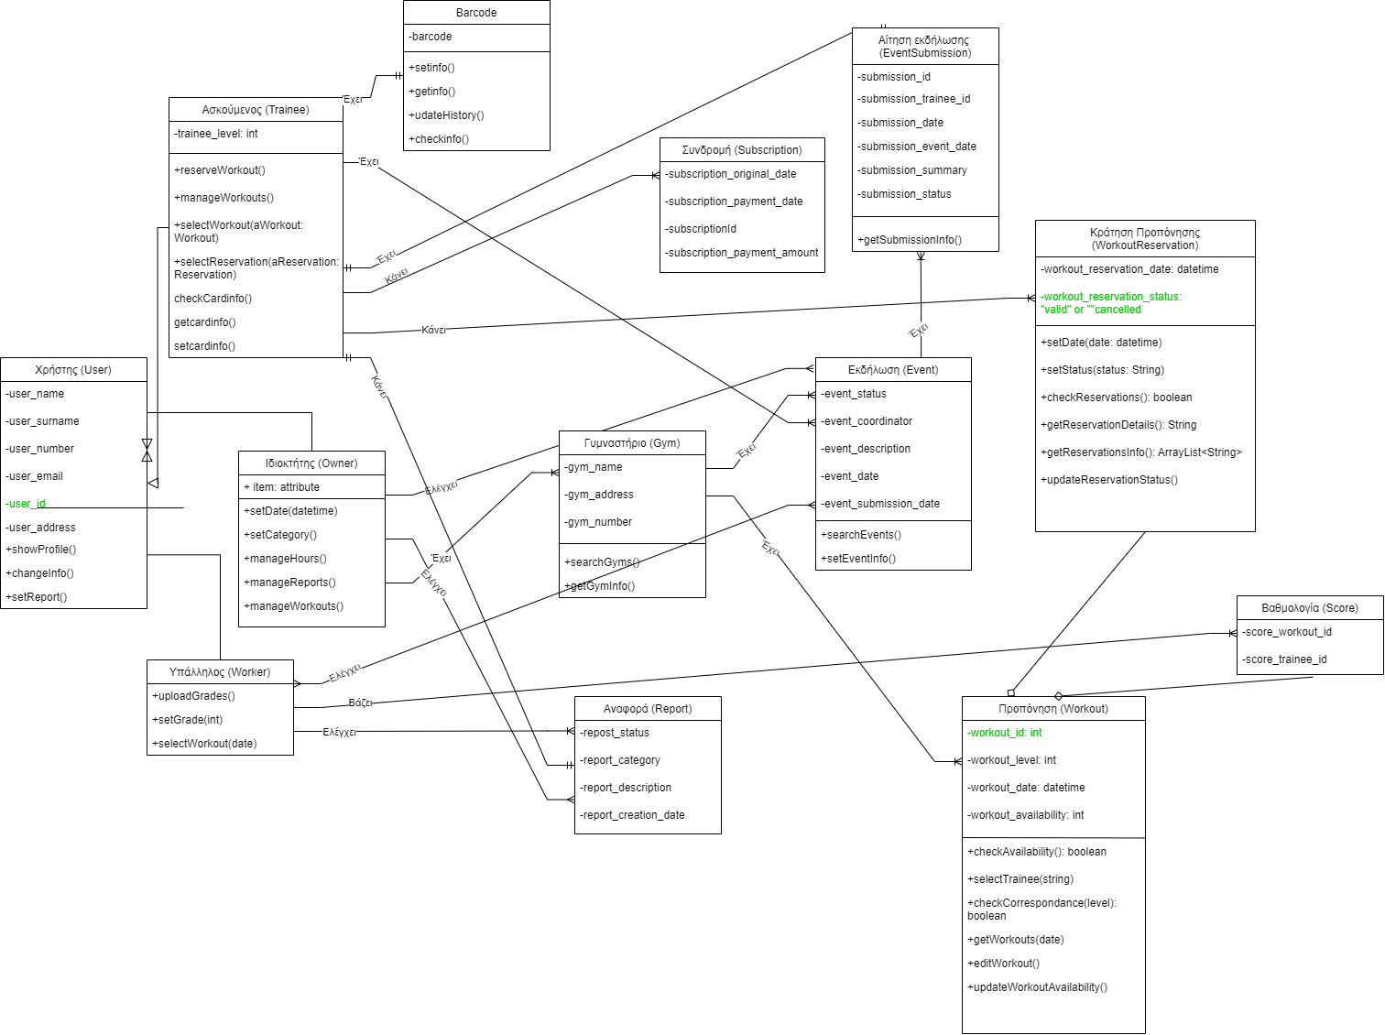

Σχήμα 1: Το domain model με τις πιθανές κλάσεις του “R.O.W.”.

Περιγραφές

* Γυμναστήριο (Gym): Πρόκειται για οντότητα που περιλαμβάνει τις ιδιότητες κάθε γυμναστηρίου της αλυσίδας όπως η τοποθεσία του, οδηγίες πρόσβασης και στοιχεία επικοινωνίας.
* Προπόνηση (Workout): Πρόκειται για οντότητα που περιλαμβάνει τις ιδιότητες κάθε προπόνησης όπως η ώρα διεκπεραίωσης, το γυμναστήριο, ο βαθμός δυσκολίας, ο αριθμός των ασκούμενων που συμμετέχουν.
* Κράτηση προπόνησης (WorkoutReservation): Πρόκειται για ειδική περίπτωση της οντότητας Προπόνηση και περιλαμβάνει την ημερομηνία και ώρα πραγματοποίησης της κράτησης, το γυμναστήριο, την κατάσταση.
* Χρήστης (User): Πρόκειται για οντότητα που περιλαμβάνει τις ιδιότητες κάθε χρήστη της εφαρμογής όπως το όνομά του, η ηλικία του, η διεύθυνσή του, τα στοιχεία επικοινωνίας.
* Ασκούμενος (Trainee): Πρόκειται για ειδική περίπτωση της οντότητας Χρήστης που περιλαμβάνει τις ιδιότητες κάθε ασκούμενου σε προπόνηση όπως το επίπεδο, οι επιδώσεις, αν έχει συνδρομή ή όχι.
* Υπάλληλος (Worker): Πρόκειται για ειδική περίπτωση της οντότητας Χρήστης που περιλαμβάνει τις ιδιότητες κάθε υπαλλήλου όπως η ειδίκευσή του, η προϋπηρεσία του, οι ώρες εργασίας.
* Ιδιοκτήτης (Owner): Πρόκειται για ειδική περίπτωση της οντότητας Χρήστης που περιλαμβάνει τα γυμναστήρια που έχει και επιπλέον την ιδιότητα της διαχείρισης του γυμναστηρίου.
* Βαθμολογία (Score): Πρόκειται για οντότητα που περιλαμβάνει ιδιότητες όπως η ημερομηνία και η ώρα καταχώρησης, ο βαθμός.
* Συνδρομή (Subscription): Πρόκειται για οντότητα που περιλαμβάνει τις ιδιότητες κάθε συνδρομής όπως η ημερομηνία ανανέωσης, η ημερομηνία λήξης, ημερομηνία πληρωμής της ανανέωσης (subscription payment date).
* Εκδήλωση (Event): Πρόκειται για οντότητα που περιλαμβάνει ιδιότητες όπως η ημερομηνία, η ώρα, ο τύπος, η περιγραφή, η κατάσταση (event_status που μπορεί να παίρνει μόνο τις τιμές pending, accept ή denied).
* Αναφορά (Report): Πρόκειται για οντότητα που περιλαμβάνει ιδιότητες όπως ο τύπος, η περιγραφή.
* Barcode: Πρόκειται για οντότητα που περιλαμβάνει ιδιότητες όπως η τρέχουσα ημέρα, η τρέχουσα ώρα και το αν έχει περάσει από scan ή όχι.
* EventSubmision: Πρόκειται για οντότητα που περιλαμβάνει τις πληροφορίες από αιτήσεις διοργανώσεων από τους ασκούμενος.